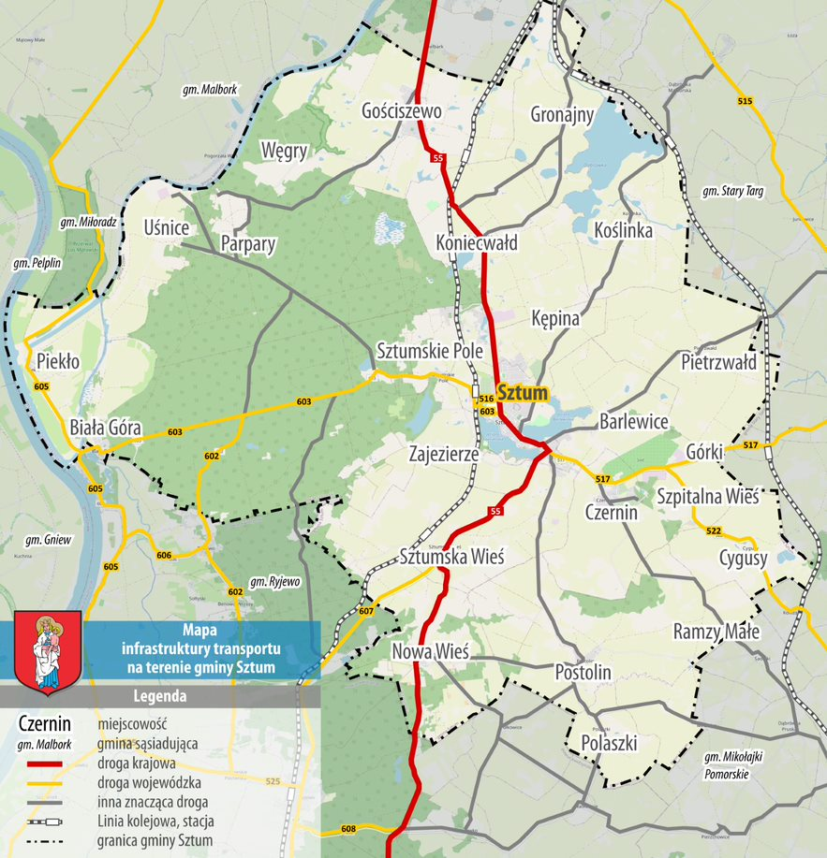
Rys. 3. Infrastruktura transportowa w gminie Sztum
Źródło: opracowanie własne, podkład mapowy: www.openstreetmap.org.
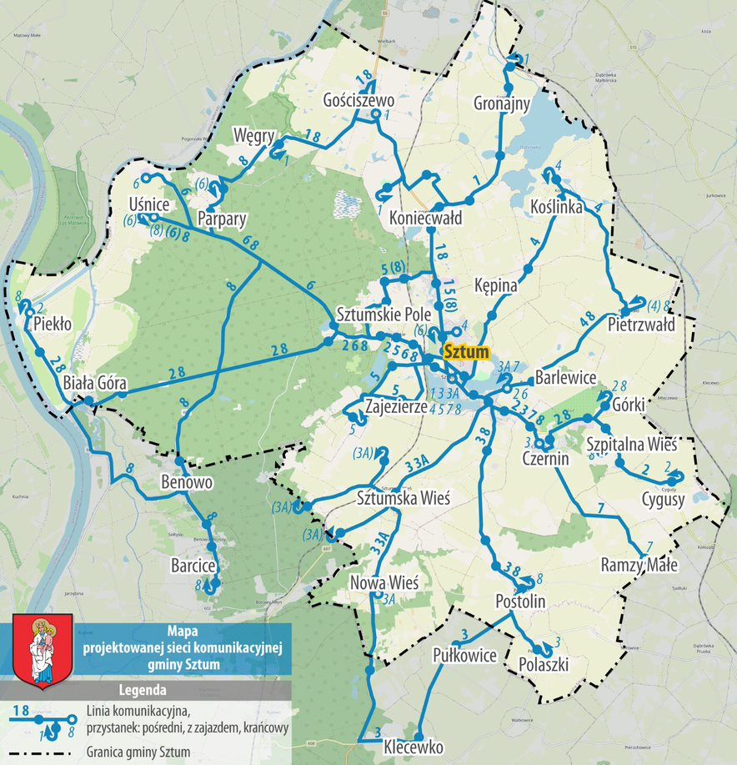
Rys. 5. Projektowana sieć linii komunikacyjnych w gminie Sztum
Źródło: opracowanie własne na podstawie danych Urzędu Miasta i Gminy w Sztumie.

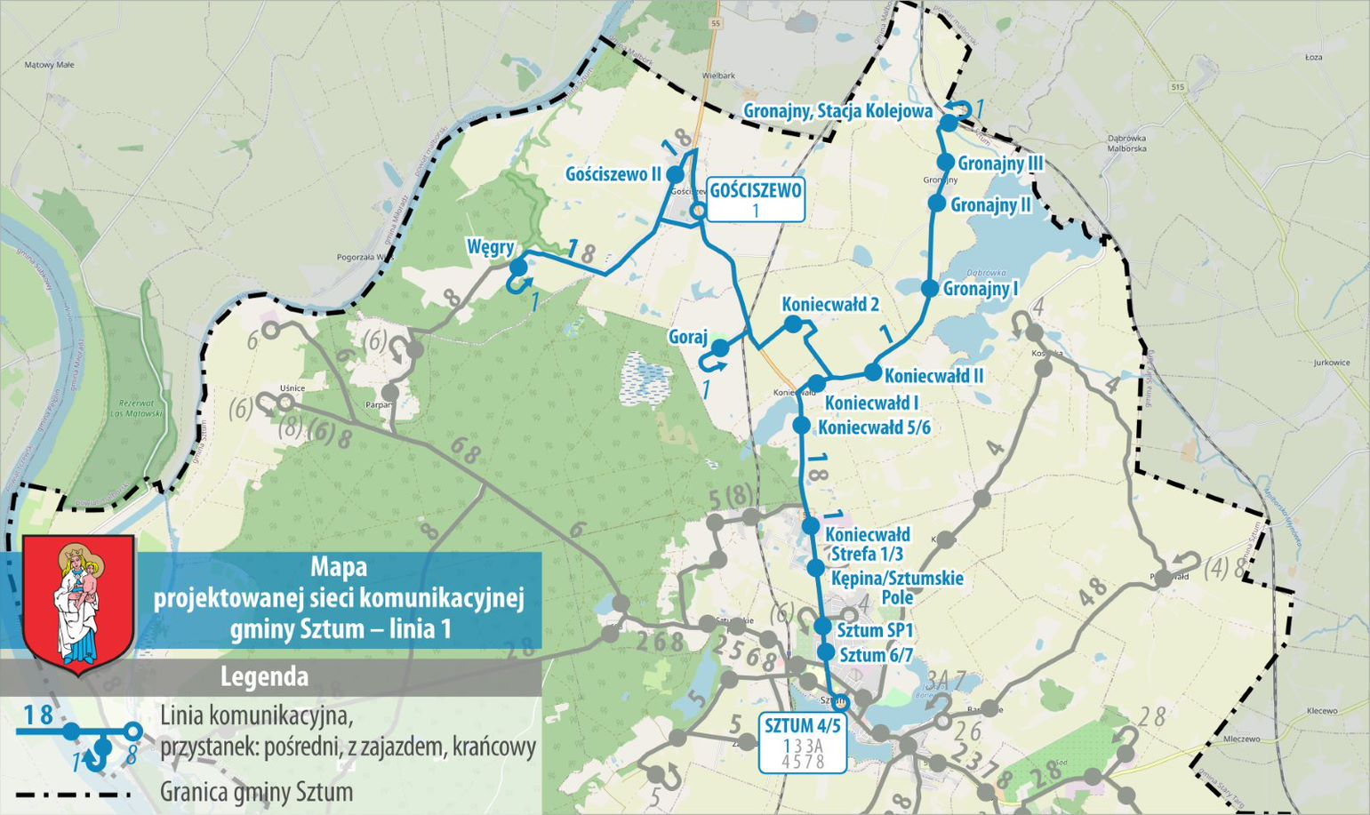
Rys. 6. Trasa projektowanej linii 1
Źródło: opracowanie własne na podstawie danych Urzędu Miasta i Gminy w Sztumie.

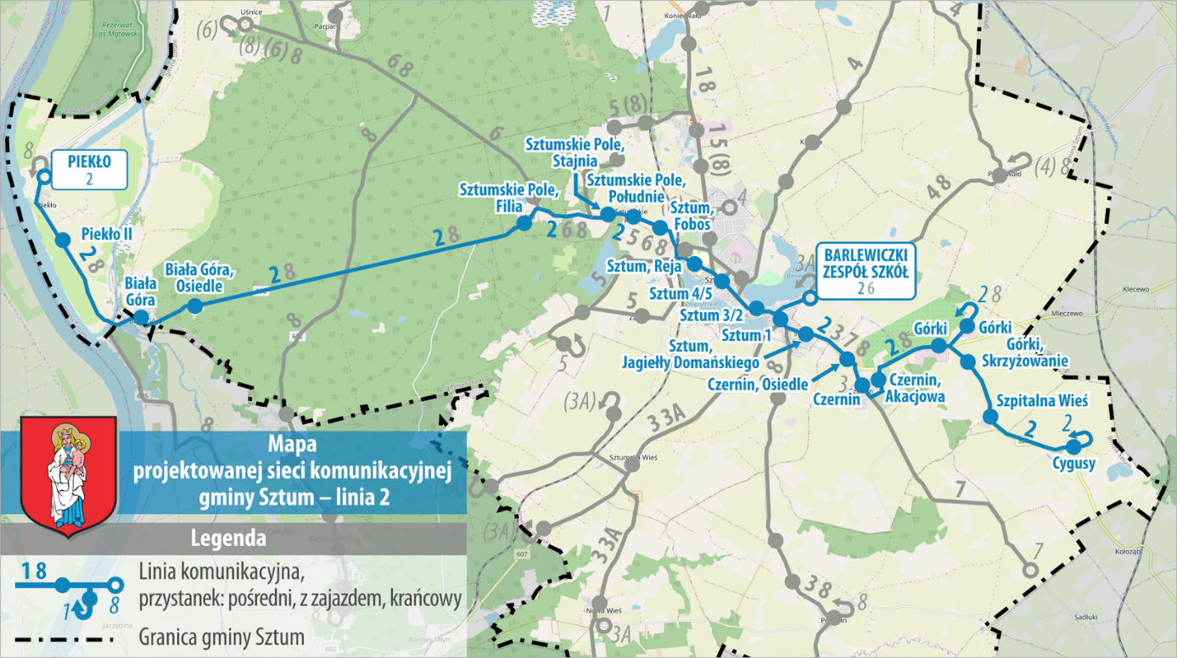
Rys. 7. Trasa projektowanej linii 2
Źródło: opracowanie własne na podstawie danych Urzędu Miasta i Gminy w Sztumie.

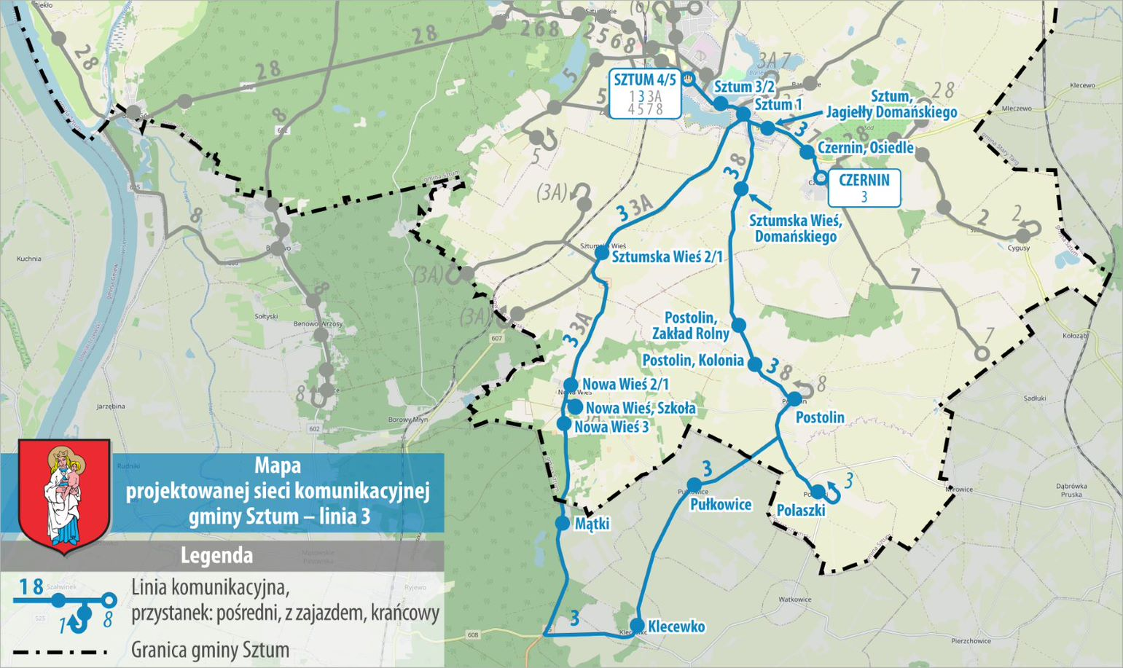
Rys. 8. Trasa projektowanej linii 3
Źródło: opracowanie własne na podstawie danych Urzędu Miasta i Gminy w Sztumie.
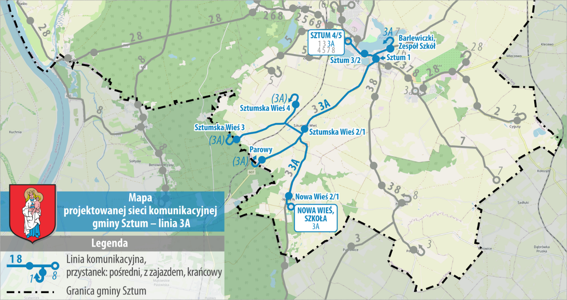
Rys. 9. Trasa projektowanej linii 3A
Źródło: opracowanie własne na podstawie danych Urzędu Miasta i Gminy w Sztumie.

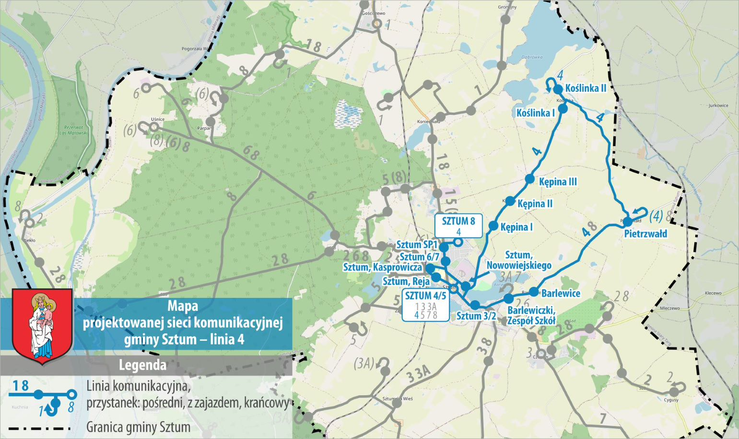
Rys. 10. Trasa projektowanej linii 4
Źródło: opracowanie własne na podstawie danych Urzędu Miasta i Gminy w Sztumie.

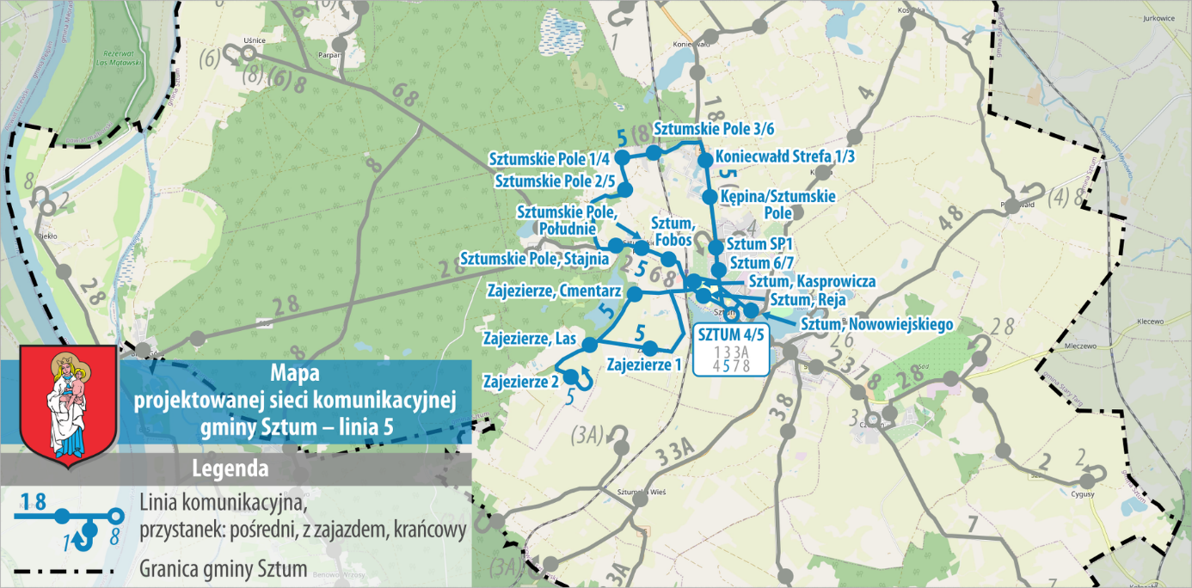
Rys. 11. Trasa projektowanej linii 5
Źródło: opracowanie własne na podstawie danych Urzędu Miasta i Gminy w Sztumie.

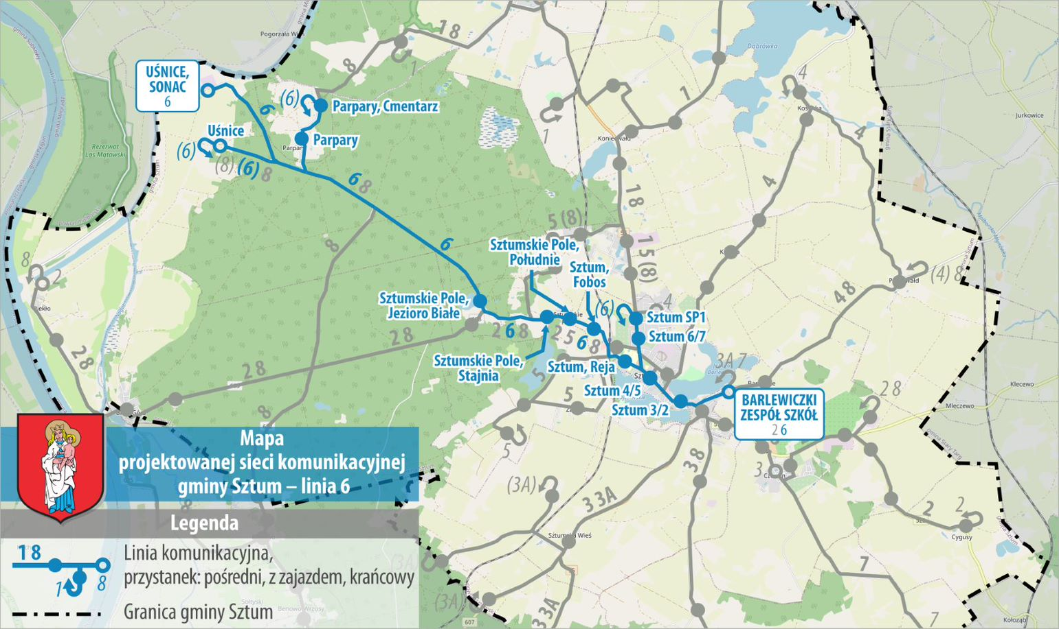
Rys. 12. Trasa projektowanej linii 6
Źródło: opracowanie własne na podstawie danych Urzędu Miasta i Gminy w Sztumie.

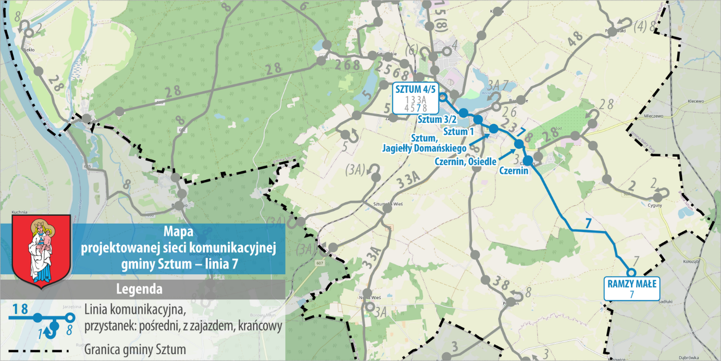
Rys. 13. Trasa projektowanej linii 7
Źródło: opracowanie własne na podstawie danych Urzędu Miasta i Gminy w Sztumie.

